**UNIVERSIDAD DEL VALLE DE GUATEMALA**

Ingeniería en Software

Lic. [LYNETTE GARCIA PEREZ](mailto:gar17744@uvg.edu.gt)



Design Thinking. Empatía

César López #22535

Angela García #22869

Diego García #22404

Francis Aguilar #22243

Gerardo Pineda #22880

**GUATEMALA, enero de 2024**

**Se definió el Brief o tema de interés**

Combex-Im es una organización que facilita el comercio internacional, por medio de servicios de importación, exportación, Courier, Zona Climatizada y seguridad. Brindando un servicio de gestión aduanera orientada a la eficiencia logística y conservación de las mercancías con estándares internacionales.

Combex-Im al trabajar con otras empresas, se ha percatado acerca de todo el procedimiento que conlleva ver la **trazabilidad operativa** de sus procesos. Siendo estas mismas que gastan más recursos y tiempo para conocer su trazabilidad operativa para un proceso, existiendo un procedimiento bastante largo al obtener toda la información y conocer acerca de qué acciones puede tomar. Debido a que no existe una herramienta o sistema que ayude a simplificar estos procesos, existen departamentos que se enfocan en realizar operaciones como facturación, cobros e indicadores de rendimiento, utilizando más recursos y generando más gasto dentro de las mismas empresas.

**Se describen los posibles usuarios**

**Usuario 1: Departamento Financiero**

El departamento financiero es responsable de la gestión integral de las transacciones y recursos financieros de la empresa de importaciones. Las necesidades que entran en este usuario son la gestión eficiente de transacciones financieras, la facturación, el seguimiento detallado de costos y la generación rápida de informes financieros precisos.

**Usuario 2: Departamento de Operaciones**

El departamento de operaciones se encarga de coordinar y ejecutar las actividades diarias relacionadas con la importación de productos. Las necesidades principales de este usuario es coordinar eficazmente las actividades diarias de importación, generar inventarios en tiempo real y realizar un seguimiento preciso de pedidos.

**Usuario 3: Departamento de Logística Interna**

La logística interna se encarga de la planificación y ejecución eficiente de rutas logísticas, así como la gestión de almacenes y el seguimiento en tiempo real de los productos.Sus necesidades se centran en la planificación y ejecución eficiente de rutas logísticas, la gestión efectiva de almacenes y el seguimiento en tiempo real del estado de productos.

**Usuario 4: Departamento de Soporte al Usuario**

El departamento de soporte al usuario se dedica a atender las necesidades y consultas de los empleados que utilizan el software. Necesita eficiencia para resolver consultas, ofrecer opciones de capacitación y garantizar una resolución rápida de problemas relacionados con el uso del software.

**Usuario 5: Cliente**

Empresa o persona la cual se dedica a la importación o exportación de diversos productos. Este usuario busca optimizar la gestión de los trámites aduaneros. En lugar de depender de múltiples equipos de trabajo, aspira a que un solo individuo sea capaz de resolver eficientemente el problema.

**Se presenta evidencia de la técnica "Qué, Cómo y Por qué"**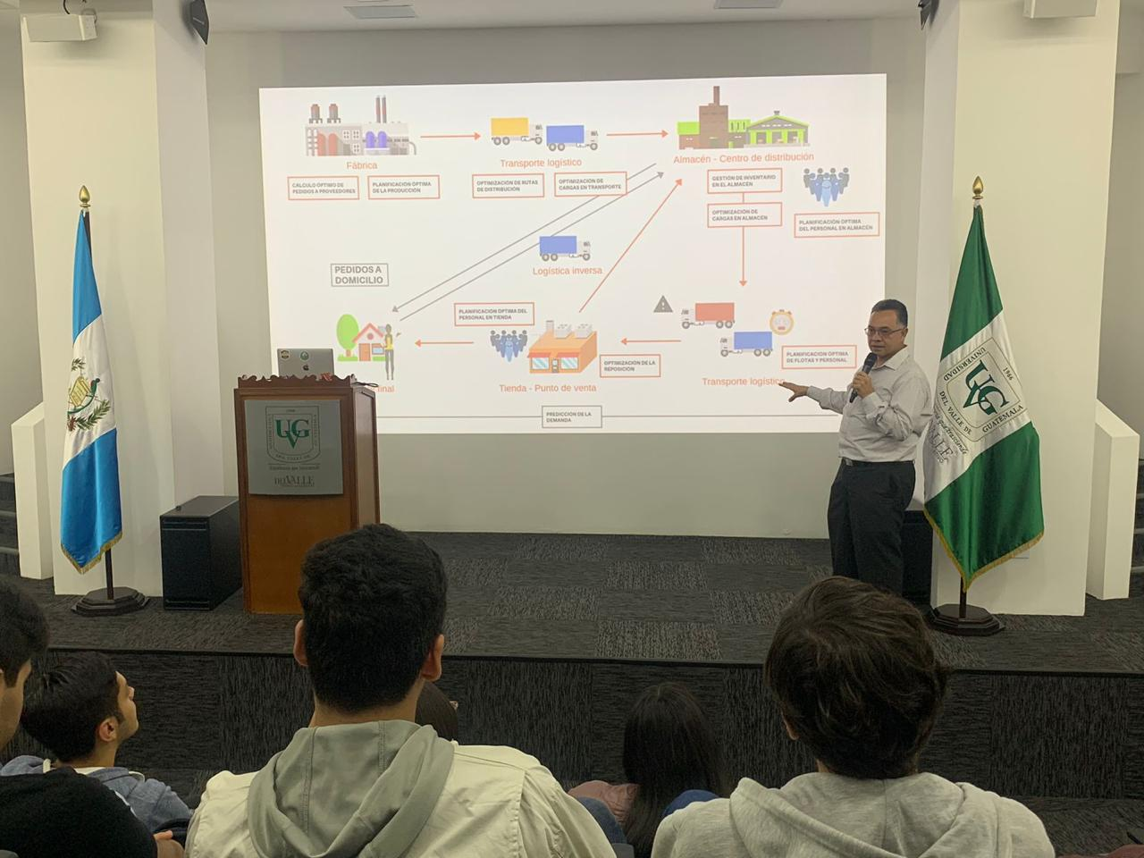  
  
Somos una bodega que almacena de manera temporal mercancía que aún no ha sido nacionalizada. Además, nosotros recepcionamos la carga que los exportadores envían a otros países previo a que se vayan a su destino.   
  
Se hace a través de una lectura del código de barras de los paquetes con el que se accede al manifiesto electrónico del paquete. Este se conecta a nuestro servidor y a los de la SAT, para que cuadre la información de lo que se envió al país y lo que está entrando. Una vez que esa mercancía se ubica, se empieza un proceso de gestión aduanera. Aquí, se debe pagar un impuesto por la carga y debe recibir una autorización de la SAT, entonces nosotros ya podemos enviar el paquete al importador. En ese momento, se hace un cálculo de los días que estuvo, el volumen de la carga y el valor que tenía para poder facturar. Luego se da ingreso a un vehículo transportador a la bodega, se carga con el paquete y se lleva con el cliente.  
  
Esto se hace porque es la naturaleza del negocio, la cuál es recepcionar, almacenar y despachar carga.

**Se presentan los componentes del framework AEIOU de al menos 2 actividades relacionadas con la problemática a resolver.**

| **Activities** | **Enviroment** | **Interaction** | **Objects** | **Users** |
| --- | --- | --- | --- | --- |
| Realizar la facturación de un servicio | Oficina central | Consultar servicios brindados  Obtener los datos de facturación | Información del cliente  Recursos electrónicos  Personal administrativo | Personal de administración de finanzas  Cliente a facturar |
| Realizar informes de seguimiento | Oficina central | Consultar con los demás departamentos  Realizar el informe manualmente | Información de cada departamento  Recursos electrónicos  Personal administrativo | Personal administrativo |